En este caso, lo primero que tendremos que hacer es obtener la demanda del factor que hace la

empresa B, para ello planteamos la función de beneficios de dicha empresa de forma que nos

quede todo en función de la cantidad del factor, la variable

A

q . Hemos de tener en cuenta lo

siguiente: que la empresa es un monopolio vendiendo, por lo que conoce la demanda final del

mercado

INTRODUCCIÓN En el presente tema nos plantearemos el estudio de las cadenas verticales, que surgen de procesos productivos complejos en los que pueden existir varios mercados encadenados desde el tratamiento de las materias primas básicas hasta que finalmente el producto acabado llega al consumidor. Estos cadenas se pueden observar también en las los procesos de distribución de determinados productos que son comprados por grandes empresas comercializadoras a pequeños productores para su venta final al consumidor. El estudio de los mercados intermedios de estas cadenas así como de las relaciones entre las empresas que las componen constituyen el campo de las relaciones o restricciones verticales. En ellas veremos que el poder de mercado se puede concentrar no solamente en el lado de los vendedores sino también en lado de los compradores, en especial cuando éstas son también empresas, generando mercados monopolistas, monopsonistas o monopolios bilaterales. Antes del estudio de las cadenas verticales veremos con detalle el funcionamiento de los mercados monopsonistas, así como su aplicación a los mercados de factores.

EL MONOPSONIO El poder del comprador Cuando existe un único comprador decimos que existe un monopsonio. Generalmente los monopsonios que se estudian se refieren a mercados de factores productivos, donde el comprador es también una empresa. Los monopsonios son el resultado de una falta de movilidad del factor o de su especialización para un determinado usuario, o también del poder acumulado en una gran empresa distribuidora que controla el mercado de pequeños vendedores. Aplicación a los mercados de factores Antes de estudiar la maximización de beneficios monopsonista, vamos a hacer un breve repaso a los mercados de factores en general, ya que a ellos nos referiremos. En cuanto a la demanda, existe una diferencia esencial entre la demanda de bienes de consumo y la demanda de factores. Los bienes finales aportan una utilidad directa a quien los consume, mientras que los factores se demandan por la producción y el ingreso que se espera obtener de ellos. Las demandas de factores son por tanto demandas derivadas de las demandas de bienes finales. Lo que determina la demanda de un producto es su utilidad marginal, mientras que lo que determina la demanda de un factor es el ingreso que se espera obtener de la venta del producto que se puede fabricar con ese factor, lo que se denomina ingreso del producto marginal del factor. El ingreso del producto marginal de un factor es por tanto el ingreso adicional producido por una unidad adicional de dicho factor cuando se mantienen constantes todos los demás. Se calcula multiplicando el producto marginal del factor por el ingreso marginal obtenido de la venta de una unidad adicional de producto.



Otro concepto similar es el de valor del producto marginal de un factor, que se obtiene multiplicando el producto marginal del factor por el precio de mercado del producto. Cuando el mercado de productos es perfectamente competitivo, este concepto coincide con el de ingreso del producto marginal, debido a la igualdad entre ingreso marginal y precio. Por el contrario cuando el mercado de productos no es competitivo el ingreso marginal es función de la cantidad, y por tanto ambos conceptos tendrán valores diferentes. La empresa para determinar la cantidad de factor que desea utilizar comparará el ingreso que éste es capaz de generar, el ingreso del producto marginal, con lo que le cuesta, si el ingreso supera al coste interesa utilizarlo mientras que si el coste supera al ingreso no. La empresa demandará la cantidad de factor que iguale precio a ingreso del producto marginal. De esta forma la demanda del factor quedará determinada por:



En general la función de demanda de factores así definida será decreciente, por serlo sus dos componentes, producto marginal del factor (Ley de rendimientos decrecientes) e ingreso marginal.

La expresión matemática para la la demanda de un factor se obtiene de la maximización de los beneficios de la empresa

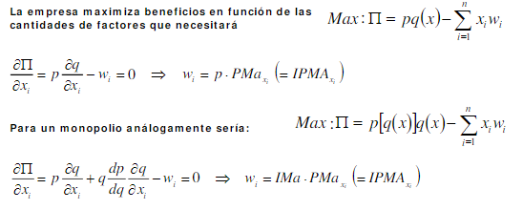

La oferta de factores igual que la oferta de cualquier producto se determinará sumando horizontalmente las cantidades ofrecidas a cada precio por cada uno de los propietarios de los mismos, presentan algunas particularidades diferentes cuando nos referimos a los factores de producción básicos: tierra, trabajo y capital, pero en general se representan como funciones crecientes del precio:



Otra cosa es la impresión que un comprador individual del factor tiene de la oferta. Cuando el mercado es competitivo, ocurre algo similar a lo que pasaba con el mercado de productos para un vendedor. La curva de oferta se le presenta como una línea horizontal, ya que su percepción es que podrá adquirir la cantidad de factor que desee al precio de mercado, sin que pueda influir en el mismo individualmente de ningún modo.

No es este el caso que nos interesa ahora, ya que nos vamos a referir al monopsonio que se define como un monopolio de demanda. Como comprador único, el monopsonista conocerá la curva de oferta del mercado, y sus decisiones influirán sobre el precio del mismo, de forma que es consciente que a medida que desea comprar más unidades de producto, el precio aumentará, y le costará más su adquisición. Además el precio aumenta no solamente para las nuevas unidades compradas sino para todas lo que hace que el coste marginal sea muy superior al precio (de forma similar a la relación existente en monopolio entre precio e ingreso marginal)

Por tanto, cada unidad más de factor le supondrá un coste marginal mayor que su precio, como consecuencia solamente comprará factor hasta que el coste marginal de la última unidad se iguale al ingreso que puede proporcionar (el ingreso de su producto marginal), lo que nos indicará la combinación óptima para el comprador de factor, que será una cantidad y un precio inferiores al resultado que se obtendría en un mercado de compentencia perfecta. Se puede observar que esta misma explicación es la que determina la demanda de un factor. Lo que ocurre en monpsonio es que la demanda de factor como tal no existe, lo que hace la empresa es utilizar la información de la que dispone (coste marginal e ingreso del productor marginal del factor) para maximizar sus beneficios.

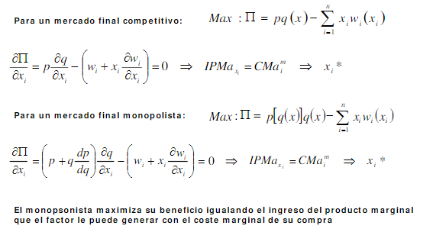

Gráficamente se puede situar fácilmente la cantidad de factor que a la empresa monopsonista le interesa comprar, en el punto en el que se cruzan la curvas de ingreso del producto marginal y el coste marginal del monopsonista. Después sobre la curva de oferta se puede situar en la ordenada el precio que la empresa pagará por el factor

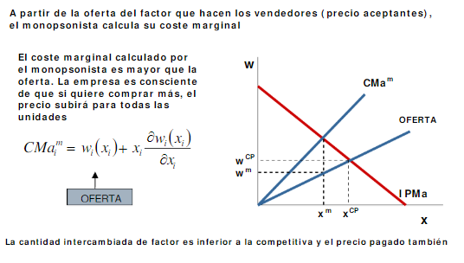

Se puede observar también las consecuencias que tiene sobre la eficiencia del mercado la actuación del monopsonio comparándola con la que sería la solución competitiva. Si el mercado funcionase como una competencia perfecta, el equilibrio estaría situado en el cruce de las curvas de oferta y demanda del factor. La oferta ya es la utilizada, y la demanda sería la correspondiente al ingreso del producto marginal. Se puede observar que la cantidad comprada por el monopsonio es inferior a la competitiva, lo que genera pérdidas irrecuperables de excedentes en el mercado, la empresa monopsonista además absorbe una parte de los beneficios que serían de los vendedores en el caso competitivo, al establecerse el precio por debajo del que sería el competitivo. El índice de poder del monopsonio Análogamente al índice de Lerner calculado para el monopolio y que sirve para indicar el poder del monopolio en el mercado, se puede también calcular el índice de poder del monopsonio. El coste marginal para la empresa se puede expresar en función de la elasticidad de la oferta, (como se hizo con el ingreso marginal para el monopolio)

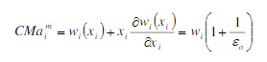

Cuando la empresa maximiza beneficios iguala el coste marginal al ingreso del producto marginal:



Reordenando los términos tenemos la expresión del índice de poder del monopsonista:

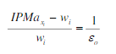

Este índice expresa en qué medida el poder de la empresa le permite establecer su precio óptimo para el factor por debajo del ingreso del producto marginal que el factor es capaz de generar. Se puede observar que para mercados competitivos su valor es cero, ya que el precio se establece en el mercado igual al ingreso del producto marginal, y también es coherente con la visión del mercado que tienen las empresas competitivas, que no ven la oferta del mercado sino solamente el precio, por lo que la elasticidad de la oferta sería la de una línea horizontal (∞)

MONOPOLIO BILATERAL

Cadenas verticales

Como se indicaba ya al principio del tema, en muchas ocasiones los procesos de producción necesarios para llevar un producto acabado hasta el consumidor final son complejos, y son muchas las empresas de diferentes industrias que fabrican los diversos factores productivos necesarios para la producción del bien que finalmente es consumido. En muchos casos los factores son intercambiados en mercados, en los que tanto vendedores como compradores son empresas. Los mercados que se suceden desde el principio del proceso con el intercambio de materias primas hasta el final cuando el producto ya acabado es vendido a los consumidores constituyen las cadenas verticales

El estudio de las cadenas verticales incluye el análisis de las interrelaciones entre las empresas que se van sucediendo verticalmente y su comportamiento en los mercados intermedios.

Para abordar el estudio de las cadenas verticales simplificaremos el modelo a dos empresas. Una empresa A, que combinando factores (x) fabrica un factor o producto intermedio en cantidad qA . Este factor es comprado por la empresa B que lo utiliza para producir un bien final en cantidad qB . La función de producción de la empresa B será por tanto qB=qB(qA)

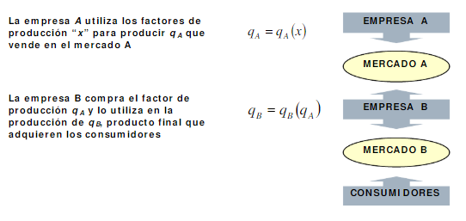

En estas estructuras verticales, la forma en que se desarrolla la competencia en el mercado final condiciona los resultados de equilibrio del mercado intermedio. Como hemos visto las demandas de factores están motivadas por la obtención de un beneficio, lo que hace que la conducta de la empresa demandante del factor en el mercado final condicione su forma y en general el comportamiento de la empresa en el mercado intermedio.

Para el modelo planteado supondremos que la función de producción de la empresa A, qA = qA(x) presenta rendimientos decrecientes de escala, por lo que su coste marginal será creciente: CMaA(qA) > 0

Para la empresa B supondremos que con cada unidad de A fabrica una unidad de B, por lo que su función de producción será: qB=qB(qA) =qA . Las cantidades de factor y de producto final serán siempre iguales. Este planteamiento se ajusta también a las empresas de distribución. La empresa B podría ser una empresa que compra el producto ya acabado a los fabricantes y simplemente lo comercializa.

Para simplificar los cálculos y la representación gráfica, se supondrá además que el único coste para la empresa B es la compra del factor, sin ningún costes adicional por la transformación o transporte, por lo que la función de costes para empresa B será: CB(qB) pA qA

Con este planteamiento estudiaremos las diferentes situaciones que se pueden plantear en el mercado intermedio en función de la empresa que tenga poder de mercado, vendedora o compradora, que tengan poder ambas o que no lo tenga ninguna, y lo haremos para dos alternativas en el mercado final, el monopolio y la competencia perfecta.

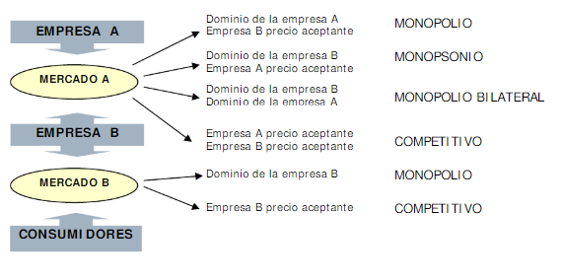

Tendremos por tanto ocho posibles escenarios para el mercado intermedio “A”, cuatro para el mercado final monopolio y los mismos para el mercado final competitivo

Las soluciones clásicas

Iremos analizando a continuación uno a uno cada uno de los casos planteados

MERCADO FINAL MONOPOLIO – INTERMEDIO MONOPOLIO

El primer caso planteado para el mercado final de monopolio, es también un monopolio en el mercado intermedio. En el mercado intermedio la empresa B, será precio aceptante, esto significa que se comportará haciendo una demanda del factor, demanda que será utilizada por la empresa A para maximizar beneficios como monopolio.

En general en todas las situaciones que se plantean hay que empezar observando el comportamiento de la empresa precio aceptante, que actúa de forma “inocente” en el mercado expresando sus deseos, en este caso a través de la demanda. La empresa que tiene poder conoce el comportamiento de la que es precio aceptante y utiliza la información para determinar la cantidad que le interesa que se intercambie con objeto de maximizar sus beneficios.

En este caso, lo primero que tendremos que hacer es obtener la demanda del factor que hace la empresa B, para ello planteamos la función de beneficios de dicha empresa de forma que nos quede todo en función de la cantidad del factor, la variable qA . Hemos de tener en cuenta lo siguiente: que la empresa es un monopolio vendiendo, por lo que conoce la demanda final del mercado pB(qB) , que la función de producción nos permite obtener el output en función de la cantidad del factor qB=qB(qA) , y por último que la función de costes de la empresa es el coste del factor. La función de beneficios será:



Maximizando en función de la variable qA , tendremos:

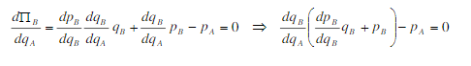

La condición de primer orden de la maximización nos indica cual será la expresión para la demanda del factor y el sentido económico que tiene:



La empresa demanda factor por su capacidad para generar ingresos. La expresión indica el ingreso del producto marginal del factor, esto es el ingreso que generará a la empresa el output que se pude producir con la última unidad de factor utilizada. Está compuesto por el producto marginal del facto



multiplicado por el ingreso marginal del output



En la situación planteada, como la empresa se comporta como precio aceptante demandará la cantidad de factor para la cual en ingreso del producto marginal que es capaz de generar se iguala al precio que tiene que pagar por él. En el modelo planteado esta demanda del factor coincide con el ingreso marginal del output debido a que el producto marginal es igual a uno



por el supuesto asumido para la función de producción utilizada



Una vez establecida la demanda de factor, la empresa A, que se comporta como monopolio utiliza dicha información para maximizar sus beneficios de la forma habitual:

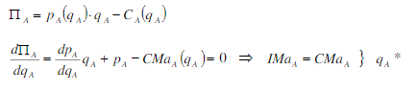

La empresa A por tanto decide la cantidad de factor que desea vender para maximizar sus beneficios en función de la demanda que le hace la empresa B. Calculando el ingreso marginal correspondiente e igualándolo al coste marginal

Una vez determinada la cantidad del factor se pueden obtener ya los valores de todas las demás variables. Con la cantidad de factor que la empresa A le vende a la B, ésta fabrica una cantidad igual de B: qB= qA . El precio de la venta pA vendrá establecido por la demanda del factor. También el precio de venta del producto final pB se establecerá por la demanda que hacen los consumidores

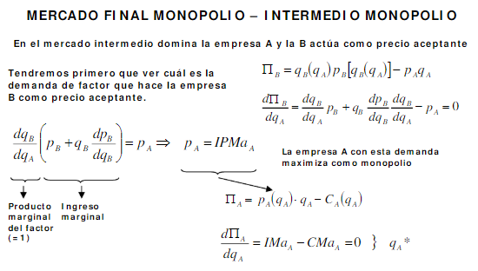

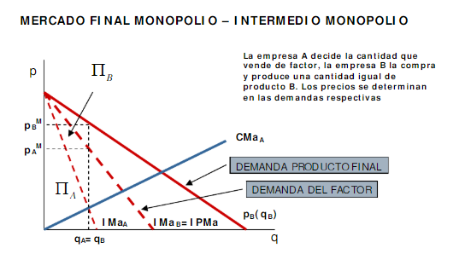

MERCADO FINAL MONOPOLIO – INTERMEDIO MONOPSONIO

El siguiente caso que se plantea es de poder para empresa compradora del factor, siendo igualmente un monopolio en el mercado final. Se concentra de esta forma todo el poder en una sola empresa, que será monopolio vendiendo y monopsonio comprando. Igual que se indicaba en el caso anterior, se comenzará observando el comportamiento de la empresa precio aceptante, que en este caso es la A, y que como vendedora hará una oferta al mercado. Para calcular esta oferta tendremos que maximizar los beneficios de la empresa como precio aceptante, el precio de venta, pA , será un parámetro :



La condición de primer orden para la maximización nos indica cual será la expresión para la oferta del factor:



Esta curva de oferta será utilizada por la empresa B para maximizar sus beneficios como monopsonio:

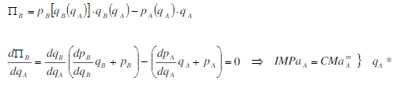

En este caso es la empresa B la que determina la cantidad de factor que le interesa comprar para maximizar sus beneficios en función de la oferta que le ha hecho la A, igualando el ingreso que le proporcionará la utilización de la última unidad de factor utilizada con el coste de la misma.

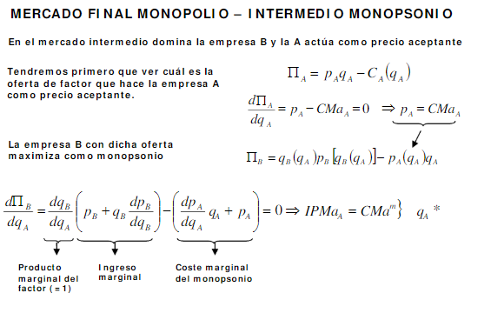

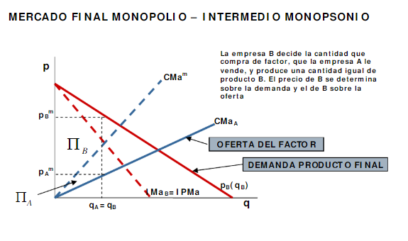

MERCADO FINAL MONOPOLIO – INTERMEDIO MONOPOLIO BILATERAL

La tercera situación que estudiaremos es aquella en la que las dos empresas que constituyen el mercado intermedio tienen poder de mercado, de esta forma se enfrentan en lo que se conoce como un monopolio bilateral. Conscientes ambas de su poder la solución que les queda es negociar para obtener el mayor beneficio posible. Se trata de una solución que inicialmente es de cooperación y que se resuelve en una negociación entre las empresas externa al propio modelo.

Las dos empresas maximizarán conjuntamente sus beneficios:



Se puede observar que el coste para la empresa B que es lo que paga por el factor coincide con el ingreso de la empresa A, por lo que ambos términos desaparecen de la expresión. Con ello desaparece también el precio del factor, que va a quedar indeterminado. El modelo no nos va a ofrecer ninguna solución para el precio de A.

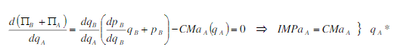

Maximizando sus beneficios conjuntamente las empresas calculan la cantidad que les interesa producir, con la cantidad de factor la empresa B produce la misma cantidad de output y lo vende a los consumidores al precio indicado por la demanda. A partir de estos datos las empresas pueden calcular los beneficios conjuntos de ambas, queda por resolver la forma en que se los repartirán, ya que como se indicaba no existe un precio determinado para el factor. Sí se pueden establecer unos límites para la negociación, en base a que los beneficios de ambas empresas deben ser positivos.

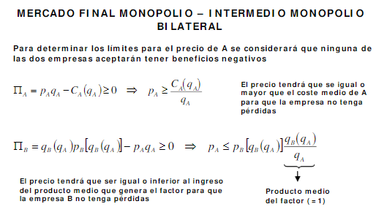

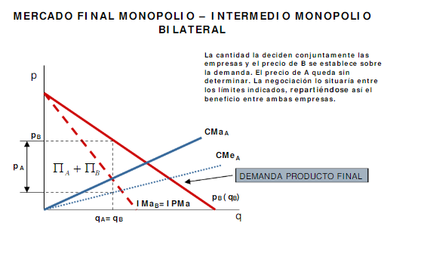

MERCADO FINAL MONOPOLIO – INTERMEDIO COMPETITIVO

Por último veremos lo que ocurre en el mercado si ambas empresas se comportan de forma competitiva, como precio aceptantes. En esta situación la empresa B hará una demanda y la empresa A una oferta, y el cruce de ambas curvas determinará el equilibrio del mercado, tanto la cantidad como el precio del factor quedarán por tanto determinados.

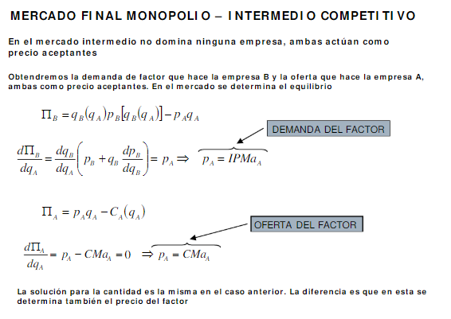

El equilibrio vendrá determinado por el cruce de las dos curvas determinadas en los apartados anteriores:



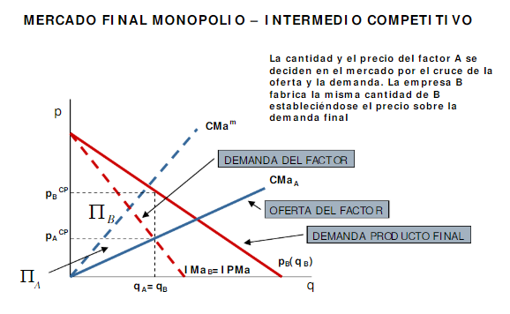

Si hacemos una comparación entre todas las situaciones planteadas, obviamente la mejor en términos de excedentes del mercado es la competitiva, que es en la que la cantidad final intercambiada es la mayor, sin embargo, dicha cantidad coincide con la que ofrece la solución de cooperación entre las empresas (monopolio bilateral), resultado por tanto igual de buena en términos de eficiencia. La peor solución para el mercado la ofrecen los monopolios encadenados, es decir cuando el mercado de arriba es también un monopolio, ya que en ese caso ambas empresas restringen la cantidad en la parte que les toca para obtener mayores beneficios, y el resultado es una cantidad intercambiada pequeña que provoca grandes pérdidas de excedentes.

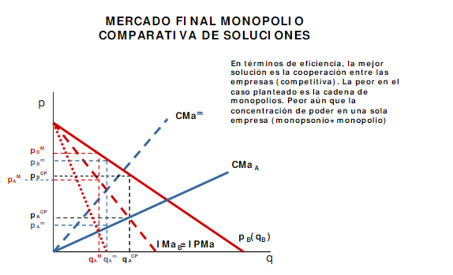

Veremos a continuación de nuevo las cuatro alternativas para el mercado intermedio, pero en un marco de competencia perfecta para el mercado final.

MERCADO FINAL COMPETITIVO – INTERMEDIO MONOPOLIO

Comenzaremos planteando un mercado intermedio en el que es la empresa vendedora la que tiene poder mientras que la compradora se comporta como precio aceptante, es decir que el mercado funcionará como un monopolio.

Lo primero que tenemos que calcular es la demanda que la empresa compradora hace, para lo que maximizaremos el beneficio de la empresa B en función de la cantidad del factor. La función de beneficios para la empresa B es más simple que en el caso anterior ya que no incluye la demanda final del mercado, desconocida para la empresa al ser precio aceptante:



Maximizando en función de la variable qA , tendremos:

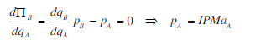

La demanda del factor mantiene el mismo sentido económico que en el caso anterior, la empresa demandará factor en función de los ingresos que éste le puedan generar, pero la expresión matemática es diferente:



La empresa B demandará toda la cantidad de factor que la empresa A le pueda vender al precio

B

p . La demanda del factor será por tanto una línea horizontal al nivel del precio de venta que la

empresa B aprecia en el mercado. La empresa B como precio aceptante da por bueno el

beneficio cero, y como su visión del mercado es que puede vender cualquier cantidad de output

al precio establecido

B

p , demanda factor indefinidamente al precio

BA

pp

Una vez calculada la demanda de factor, la empresa A la utiliza para maximizar sus beneficios

como monopolista

La empresa B demandará toda la cantidad de factor que la empresa A le pueda vender al precio pB . La demanda del factor será por tanto una línea horizontal al nivel del precio de venta que la empresa B aprecia en el mercado. La empresa B como precio aceptante da por bueno el beneficio cero, y como su visión del mercado es que puede vender cualquier cantidad de output al precio establecido pB , demanda factor indefinidamente al precio pA= pB .

Una vez calculada la demanda de factor, la empresa A la utiliza para maximizar sus beneficios como monopolista

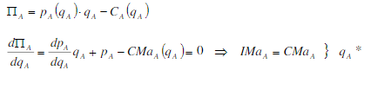

La particularidad de este caso es que la función de demanda es una línea horizontal pA(qA) =pA , con lo que el ingreso marginal calculado por la empresa coincide también con esa misma línea horizontal IMa A = pA . La empresa actúa como es habitual en un monopolio, igualando ingreso marginal a coste marginal determina la cantidad de factor que le interesa vender.

Una vez determinada la cantidad del factor se pueden obtener ya los valores de todas las demás variables. Con la cantidad de factor que la empresa A le vende a la B, ésta fabrica una cantidad igual de B: qB =qA . El precio de la venta pA vendrá establecido por la demanda del factor que en este caso como ya vimos coincide con pB . El beneficio de la empresa B será nulo.

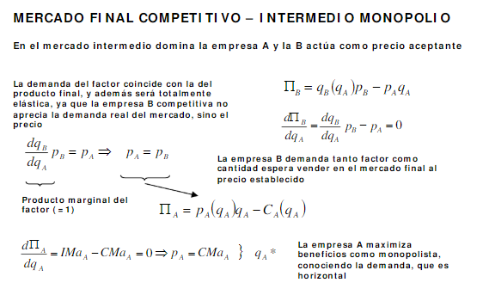

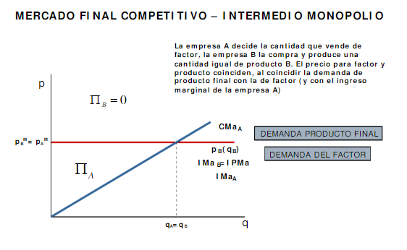

MERCADO FINAL COMPETITIVO – INTERMEDIO MONOPSONIO

La situación que se plantea en este caso es el de una empresa que teniendo una gran competencia en el mercado en el que vende su producto, que es un mercado competitivo, sin embargo tiene poder en el mercado en el que compra el factor, en donde es un monopsonio.

Lo primero que tendremos que ver es qué oferta del factor hace la empresa A, que actúa en este caso como precio aceptante, para lo que maximizaremos la función su función de beneficios teniendo en cuenta que no conoce la demanda:

El equilibrio vendrá determinado por el cruce de las dos curvas determinadas en los apartados

anteriores:



La condición de primer orden para la maximización nos indica cual será la expresión para la oferta del factor:



Esta curva de oferta será utilizada por la empresa B para maximizar sus beneficios como monopsonio:

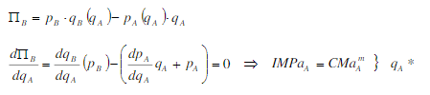

En este caso es la empresa B la que determina la cantidad de factor que le interesa comprar para maximizar sus beneficios en función de la oferta que le ha hecho la A, igualando el ingreso que le proporcionará la utilización de la última unidad de factor utilizada con el coste de la misma. La particularidad aquí es como antes, que el



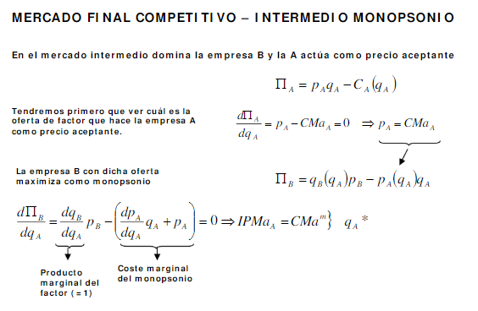

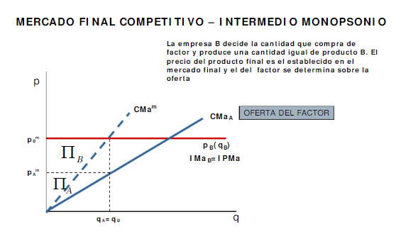

MERCADO FINAL COMPETITIVO – INTERMEDIO MONOPOLIO BILATERAL

Igual que en la solución de monopolio bilateral con mercado final competitivo, la solución en este caso pasa por una cooperación entre las dos empresas con poder en el mercado de factor, y la posterior negociación para el reparto de los beneficios, al quedar sin resolver este punto en el modelo. Plantearemos la suma de los beneficios de ambas empresas para proceder a su maximización:



Los ingresos para la empresa A coinciden con los costes de la B, lo que hace desaparecer del modelo el precio del factor que se tendrá que negociar



Los beneficios se maximizan igualando ingreso del producto marginal del factor al coste margina de su producción y de esta forma se obtiene la cantidad de factor que maximizará el beneficio conjunto de ambas empresas. La negociación entre las dos empresas determinará como se reparten los beneficios conjuntos. Se pueden establecer unos límites extremos a la negociación en base a que los beneficios de ambas empresas deberán ser positivos lo que nos permitirá delimitar unos límites para pA

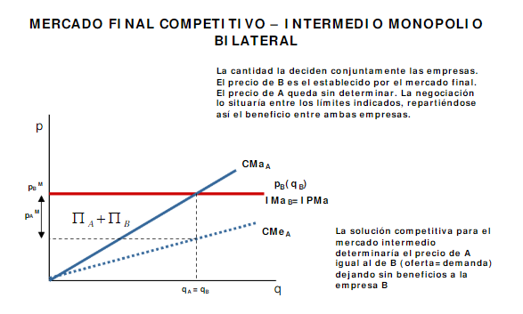

MERCADO FINAL COMPETITIVO – INTERMEDIO COMPETITIVO

Por último cuando el mercado del factor es competitivo y las dos empresas son por tanto precio aceptantes, la solución se encontrará en el cruce de la oferta y la demanda que ambas harán al mercado



El coste marginal de la empresa vendedora define la oferta (creciente) mientras que el ingreso del producto marginal de la empresa compradora determina la demanda, que como el mercado final es competitivo, hemos visto ya, es una línea horizontal al nivel del precio del mercado final



La solución en este caso es idéntica a la que nos ofrecía el monopolio en el mercado intermedio debido a la forma de la demanda del factor, la empresa monopolista tiene poder en un mercado que es imposible de controlar por su demanda infinita.

Comparando todas las soluciones obtenidas, se puede observar que tres de ellas ofrecen el mismo resultado para la cantidad, que es además el mejor posible, el competitivo. La solución peor en términos de eficiencia es, en este caso, la de monopsonio en el mercado intermedio, en donde la empresa B competitiva vendiendo utiliza su poder en el mercado intermedio para obtener beneficios extraordinarios. La empresa extrae sus beneficios en el único punto en el que tiene poder, que es en el mercado de factor y con su decisión reduce la cantidad intercambiada, generando pérdidas irrecuperables de excedentes.

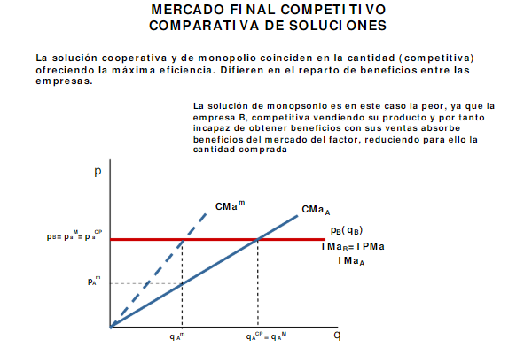

LA INTEGRACIÓN VERTICAL

Una solución alternativa a las propuestas para las cadenas verticales en donde las actuaciones independientes de las empresas generan ineficiencia es la integración vertical de las empresas. Se trataría de una fusión vertical de la empresa de arriba con la de abajo, que pasarían a funcionar como una única empresa. Esta solución es prácticamente idéntica a la planteada en la situación de monopolio bilateral, donde las empresas maximizaban ya de forma conjunta sus beneficios, la integración evitaría la necesidad de negociación al tratarse de una única empresa.

En general las fusiones de empresas que compiten horizontalmente en un mercado perjudican a los consumidores. La concentración de poder en manos de pocos agentes acerca la solución del mercado a la de monopolio y los consumidores se verán perjudicados al reducirse sus excedentes. Sin embargo en el caso de la integración vertical no tiene por qué ser así, y en muchos casos la fusión vertical de las empresas favorecerá a los consumidores al aumentar la cantidad intercambiada como hemos visto. En términos de eficiencia, es mejor la concentración vertical que las cadenas de monopolios o los monopsonios en mercados intermedios con mucha competencia en el mercado final.

